**Choix de la technologie**



**Mandant** : Noctambus

**Auteurs :** João AMARAL, Luca FALVO et Anthony PALAMA

**Etat :** En élaboration

**Date :** Semestre 5, 2015

Suivi des modifications

|  |  |  |  |
| --- | --- | --- | --- |
| Date | Version | Modification | Auteur |
| 04.11.2015 | 1 | Création du fichier | L |
| 10.11.2015 | 2 | Modification | A |

Table des matières

1. But, domaine d’application et responsabilités 4

1.1 Introduction 4

1.2 Définitions, Acronymes et Abréviations 4

1.3 Logiciel concerné par le PAQ 4

1.4 Responsabilité associée au PAQ 4

1.5 Procédure d’évolution du plan qualité logiciel 4

1.6 Procédure à suivre en cas de non-application du PAQ 4

2. Documents applicables et de référence 4

2.1 Documents applicables 4

2.2 Documents de référence 4

2.3 Glossaire des termes utilisés 5

3. Organisation 5

3.1 Structure du projet 5

• Équipe de projet 5

• Comité de pilotage 5

4. Démarche de développement 5

4.1 Le cycle de développement 5

4.2 Description des phases de développement 6

4.3 Identification des produits issus de chaque phase 6

5. Documentation 6

5.1 Les documents de gestion de projet 6

5.2 Les documents techniques de réalisation 6

5.3 Les manuels d’utilisation et d’exploitation 6

6. Gestion de la configuration 7

6.1 Structure de la configuration 7

• Répertoire de production 7

• Répertoire de développement 7

6.2 Convention d’identification des éléments de la configuration 7

6.3 Procédure d’identification et de gestion de configuration 7

• Identification 7

• Responsabilités 7

• Procédures de gestion de la configuration 7

7. Gestion des modifications 8

7.1 Constat d’anomalie 8

7.2 Demande d’évolution 8

8. Méthodes, outils et règles 8

8.1 Méthodes 8

8.2 Outils 8

9. Contrôle des fournisseurs 9

10. Reproduction, protection, livraison 9

10.1 Reproduction et protection 9

10.2 Livraison-installation 9

11. Suivi de l’application du plan qualité 9

11.1 Revues de documentation 9

11.2 Revues de début de phase 9

11.3 Tests 9

11.4 Acceptations 9

# Introduction

## Objectifs du document

L’objectif de ce document est de permettre de prendre une décision concernant le choix de la méthode de dévoloppement.

* 1. Portée

L’application Noctambus va être développée par João Amaral, Luca Falvo, et Anthony Palama. C’est une application mobile qui sera développé avec le langage Java et SWIFT. Cette application pourra être utilisé par tous les utilisateurs du réseau Noctambus afin qu’ils aient des informations important sur leur trajet.

* 1. Définitions, Acronymes et Abréviations

SDK : Kit de développement (Software Development Kit)

OS : Système d’exploitation (Operating System)

HTML : Présentation des pages web (Hypertext Markup Language)

CSS : présentation des documents HTML (Cascading Style Sheet)

Web app : Application Web

* 1. Références

Le document de référence est « Architecture.docx» qui montre l’architecture actuelle et l’architecture future

# Différentes possibilités

Pour développer une application mobile, il y a trois possibilités qui sont les suivantes :

* Native
* Hybride
* Web Application

## Native

L’application native est développée pour un système d’exploitation spécifique avec un langage spécifique.

|  |  |  |  |
| --- | --- | --- | --- |
| **Société** | **Système d'exploitation** | **Langage de développement** | **Plateforme** |
| Apple | iOS | Objective-C, Swift | App Store |
| Microsoft | Windows Phone | C# | Windows Store |
| Google | Android | Java | Google Play Store |

Pour développer ces applications, il faut utiliser les SDK fournis par les sociétés, une période d’apprentissage est nécessaire. De plus, le code n’est pas réutilisable ce qui a pour conséquence une augmentation des coûts.

Les applications développées sont compatible, seulement, à partir d’une version prédéfinie par le développeur. Si un utilisateur a un système d’exploitation trop ancien, il ne pourra pas avoir l’application. Il se peut donc que les anciennes versions de l’OS mobile ne soient pas supportées.

Il y a de nombreux avantages à développer une application native. Les performances sont meilleures ainsi que l’ergonomie ce qui permet de garantir une meilleure expérience de l’utilisateur. De plus, l’application peut avoir un accès total aux fonctionnalités du téléphone.

## Hybride

Les applications hybrides sont développées en HTML, CSS et JavaScript. L’avantage principal est l’utilisation multi-plateforme ce qui se traduit par une réduction du temps de développement et par conséquence une réduction du coût de l’application.

Cependant, les applications hybrides sont légèrement moins performantes que les applications natives et n’ont pas un accès total aux fonctionnalités du téléphone.

## Web App

Comme pour les applications hybrides, les applications web sont aussi développées en HTML, CSS et JavaScript. Le grand avantage est que les applications sont compatibles avec toutes les plateformes car elles sont exécutées depuis un navigateur.

Les inconvénients sont, premièrement, que l’utilisateur doit saisir l’adresse web de l’application dans son navigateur pour y accéder. Deuxièmement, la performance dépend de la connexion internet de l’utilisateur, ce qui veut dire qu’il ne pourra donc pas utiliser l’application hors ligne.

De plus, les applications web n’ont pas d’accès aux fonctionnalités du téléphone.

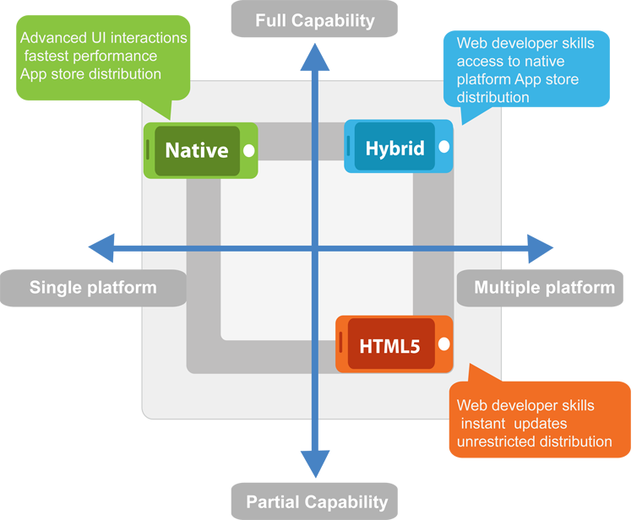

Comparaison

## Tableau de comparaison

Ci-dessous vous trouverez les différents critères présents dans chaque méthode de développement

|  |  |  |  |
| --- | --- | --- | --- |
|  | **Native** | **Hybride** | **Web App** |
| Performance | Élève | Moyenne | Lent |
| Distribution | Store | Store | Navigateur |
| Coût | Élevé | Raisonnable | Raisonnable |
| Portabilité du code | Non | Oui | Oui |
| Multi-plateforme | Non | Oui | Oui |
| Accès au téléphone | Élevé | Moyen | Faible |
| Stockage local | Oui | Oui | Non |
| Hors ligne | Oui | Oui | Non |

## Matrice de décision

La matrice de décision devra nous permettre de définir notre choix de développement grâce à des critères prédéfinis.

### Critères obligatoires

* **Distribution**

L’application doit être disponible sur le store afin que l’utilisateur l’ait directement sur son mobile

### Critères

* **Performances**

La méthode développement utilisé devra être performante pour permettre à l’utilisateur une bonne expérience de navigation

* **Portabilité**

L’application pourra être utilisée pour une autre plateforme

* **Multiplateforme**

L’application peut être utilisée dans d’autres systèmes d’exploitation

* **Accès au téléphone**

L’application pourra accéder aux fonctionnalités du téléphone

* **Stockage local**

La méthode de développement devra permettre le stockage d’information directement sur le téléphone

* **Hors ligne**

L’application pourra être utilisée même sans aucune connexion internet